|  |
| --- |
| **AVIS DE VALEUR** |

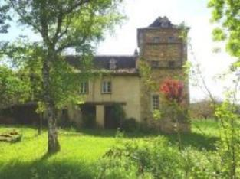 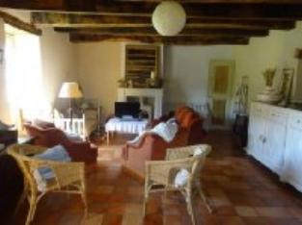 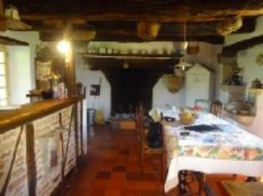

Je soussigné(e), Marcel CAR, gérant de la Sarl Quercy Transactions, 3, place Jean-Jacques Chapou, 46000 CAHORS (Lot), atteste par la présente avoir visité le 18 avril 2024, un(e) Maison Ancienne sis 2784 route de cornus 46330 CENEVIERES appartenant à as PUGEAULT Catherine

|  |
| --- |
| **Descriptif** |

Vallée du Lot Est. Grégols. Maison en pierre d'environ 184 m² de surface habitable sur un terrain clos d'environ. Rez de chaussée : Terrasse (sous le bolet) couloir desservant une salle d'eau/wc, four à pain (ouvert) salle de jeux. Etage (accès par le bolet) salle à manger avec cheminée et cuisine ouvert, séjour avec cheminée et poêle à bois, 1 chambre, salle d'eau/wc. Demi-étage : 1 chambre. 2éme étage 3 chambres dont une traversante, wc, salle d'eau. 3éme étage : 1 chambre. Dépendances: grange sur 2 niveaux, cochonnier. Chauffage bois (cheminée -poêle) électrique. Fenêtres bois double et simple vitrage. Assainissement aux normes. Travaux de rénovation fait (2011-2012). Terrain 2204 m² Parcelle n° AB N° 524-525-531-533-

Les informations sur les risques auquel ce bien est exposé sont disponibles sur le site Géorisques www.georisques.gouv.fr

|  |
| --- |
| **Maison Ancienne** |

**Situation du bien:** Hameau **Rez de chaussée:** Buanderie 24,95 m² Couloir exterieur 2,43 m² Pièce four à pain (en état) ouvert 17,75 m² Salle d'eau wc 5,44 m² Salle de jeux 31,47 m² Terrasse sous le bolet 12,14 m² **1er étage:** Terrasse bolet 12 m² m² 2ème étage: 3 Chambres 10,82 m² - 14,94 m² - 13,83 m² Salle d'eau 3,53 m² WC 2,31 m² 3ème étage: Chambre 11,66 m² Dépendances: Grange sur 2 niveax 37,20 m² x 2 Chauffage:b bois cheminée et poêle Electrique Equipements divers: Fosse septique aux normes Production eau chaude 2 ballons Fenêtres: Bois Double vitrage en partie Simple vitrage en partie Terrain: Cloturé prairie Toiture: Tuiles

A l'issue de cette visite, j'ai évalué ce bien entre **220 000 €** (**DEUX CENT VINGT MILLE EUROS**) et **220 000 €** (**DEUX CENT VINGT MILLE EUROS**). Cette évaluation a été donnée sur la base de l'état des prestations du bien, de sa situation, du marché immobilier et des transactions réalisées à ce jour sur ce secteur et sous réserve du résultat favorable des expertises : termites, plomb, amiante, électricité, gaz, diagnostic de performance énergétique (DPE), assainissement. Cet avis de valeur est indicatif et n'a pas de valeur d'expertise et ne peut engager notre responsabilité, n’étant pas en mesure de vérifier les éventuelles servitudes, nuisances, malfaçons ou autres troubles pouvant affecter la propriété et le reflet du marché immobilier actuel pouvant subir des fluctuations. Cet avis de valeur a une durée de validité de six mois.

Pour servir et valoir ce que de droit,

Fait à Cahors, le 29 avril 2024

CAR Marcel

gérant